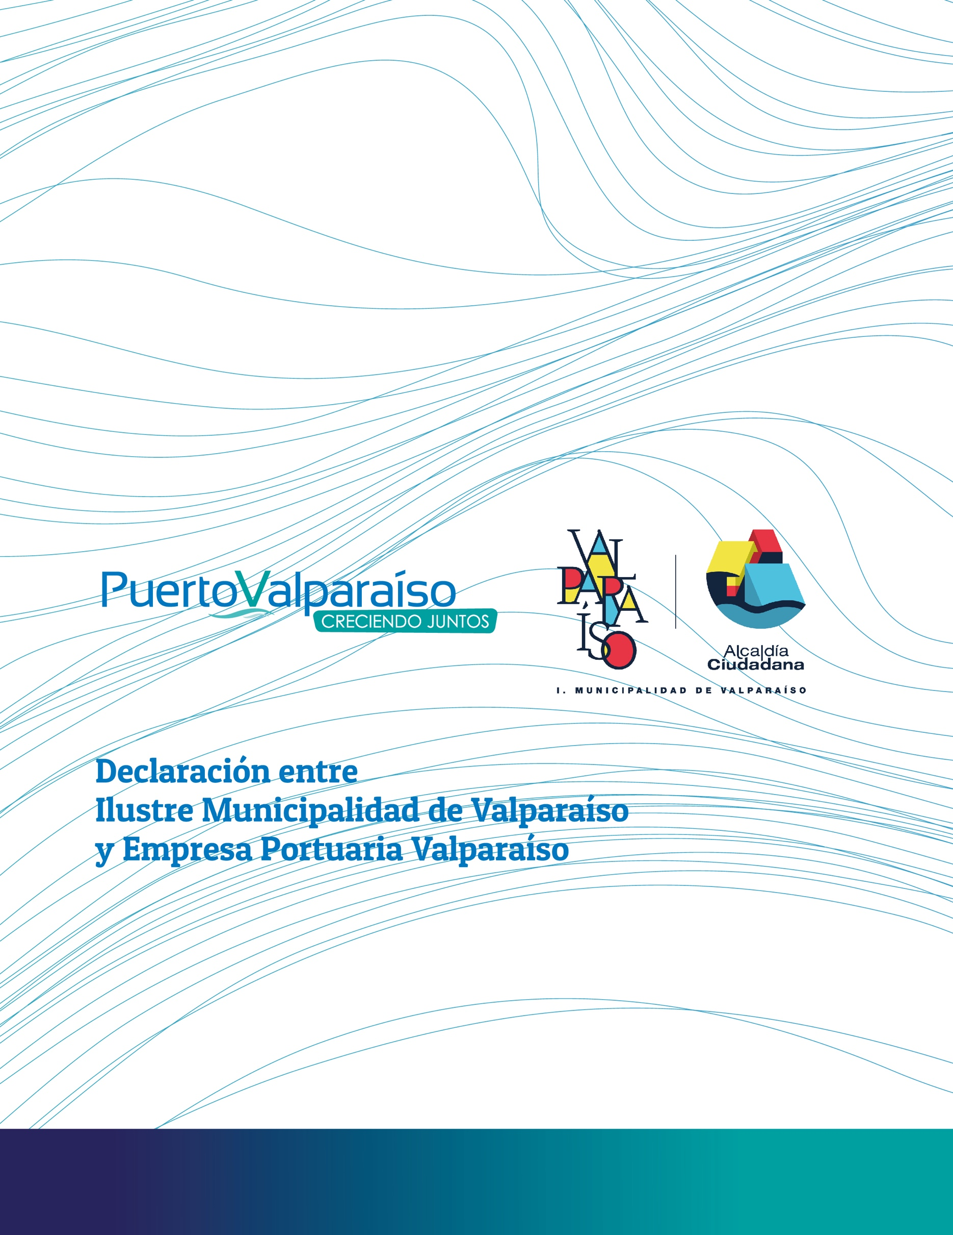

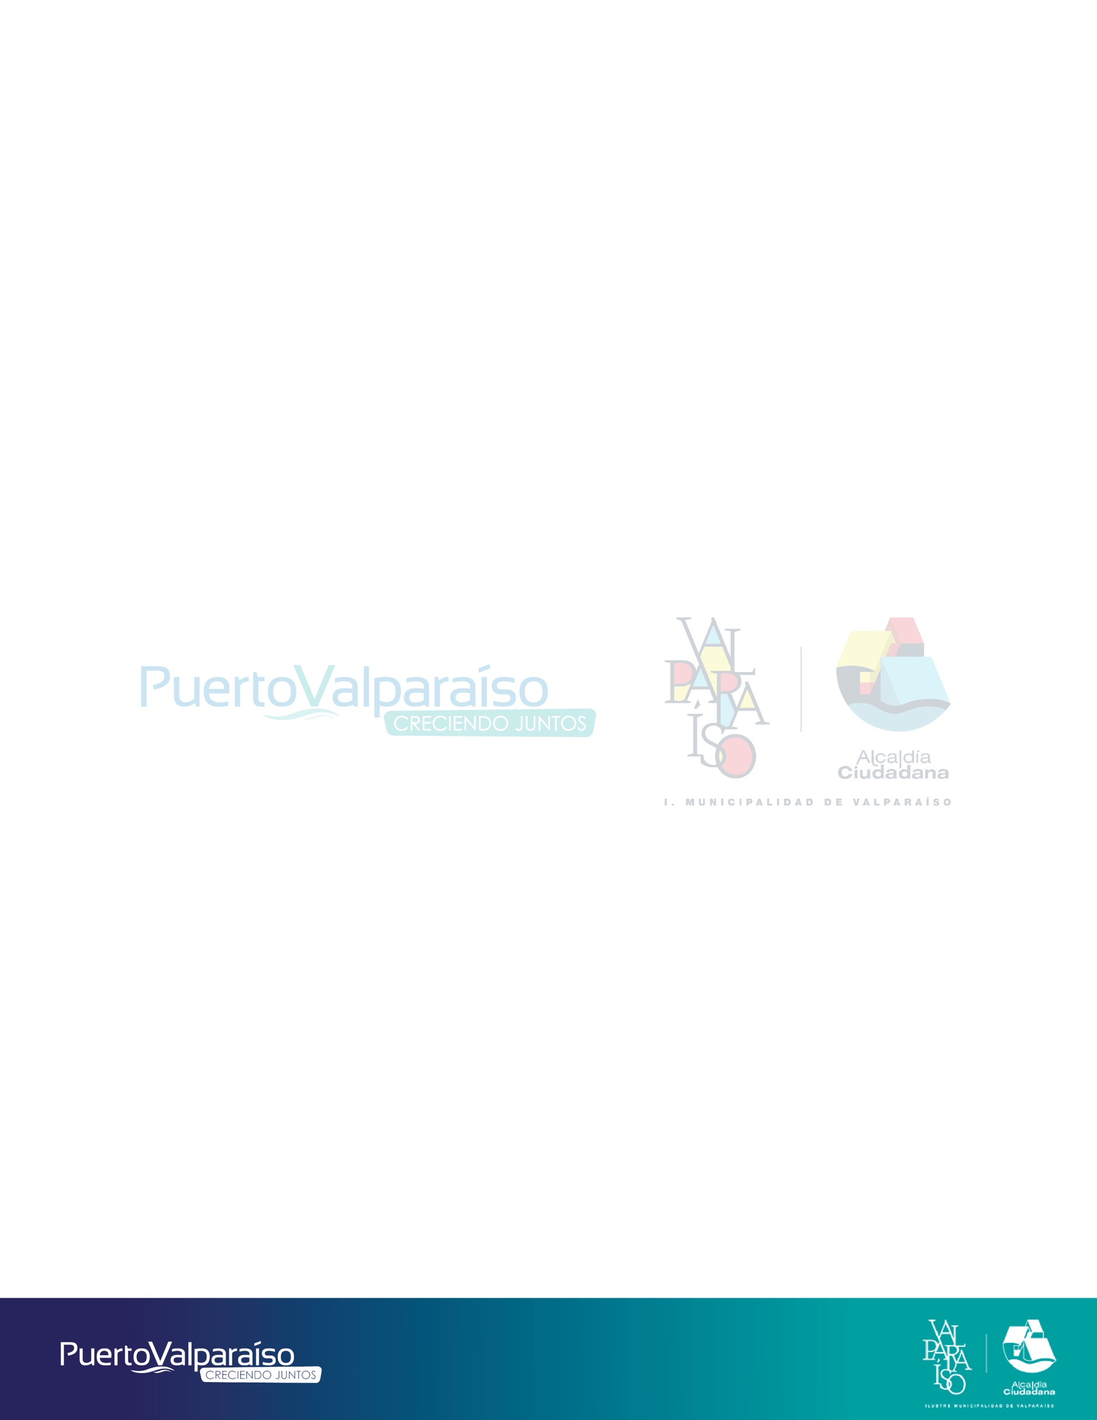**Declaración**

**Ilustre Municipalidad de Valparaíso y Empresa Portuaria Valparaíso**

En Valparaíso, a 12 de enero de año 2022, entre la ilustre Municipalidad de Valparaíso, en adelante la “Municipalidad” y la Empresa Portuaria Valparaíso, en adelante el “puerto” o “EPV”, suscriben la siguiente declaración:

**Primero**: La “Municipalidad” es una corporación autónoma de Derecho Público, con personalidad jurídica y patrimonio propio, que de acuerdo a la ley orgánica Constitucional que la regula, tiene por finalidad satisfacer las necesidades de la comunidad local y asegurar la participación en el progreso económico, social y cultural de sus vecinos, así como el resguardo patrimonial de Valparaíso, pudiendo, para el cumplimiento de sus funciones, celebrar convenios o acuerdos de colaboración con organismos públicos y privados, correspondiendo observar los principios de probidad y publicidad administrativa en su calidad de órgano descentralizado de la administración del Estado.

**Segundo**: EPV, de acuerdo con lo establecido en los artículos 1º y 4° de la Ley N°19.542, que moderniza el sector portuario estatal, es una de las empresas portuarias del Estado creadas para “la administración, explotación, desarrollo y conservación de los puertos y terminales, así como de los bienes que posean a cualquier título, incluidas todas las actividades conexas inherentes al ámbito portuario indispensables para el debido cumplimiento de éste. Podrán, en consecuencia, efectuar todo tipo de estudios, proyectos y ejecución de obras de construcción, ampliación, mejoramiento, conservación, reparación y dragado en los puertos y terminales”.

En este sentido, el Plan de Sostenibilidad de EPV ha considerado un compromiso con la calidad de vida y el desarrollo de la comunidad, lo que implica reconocer, respetar y considerar los intereses de la comunidad y responder a sus inquietudes en el desarrollo de actividades y nuevos proyectos. Así, uno de los objetivos declarados por EPV en dicho plan es mantener una relación de diálogo y colaboración con las autoridades nacionales, locales, agrupaciones y organizaciones sociales de Valparaíso, lo que debiera traducirse en la necesidad de desarrollar proyectos conjuntos público-privados. Todo lo expuesto, se complementa con un compromiso con el medio ambiente y la protección del entorno.

**Tercero**: Conforme a los objetos de cada una de las comparecientes, la Municipalidad, en conjunto con EPV comprometen sus aportes al desarrollo de la comuna, desde sus respectivos ámbitos de competencia y conforme al ordenamiento jurídico, facilitando el 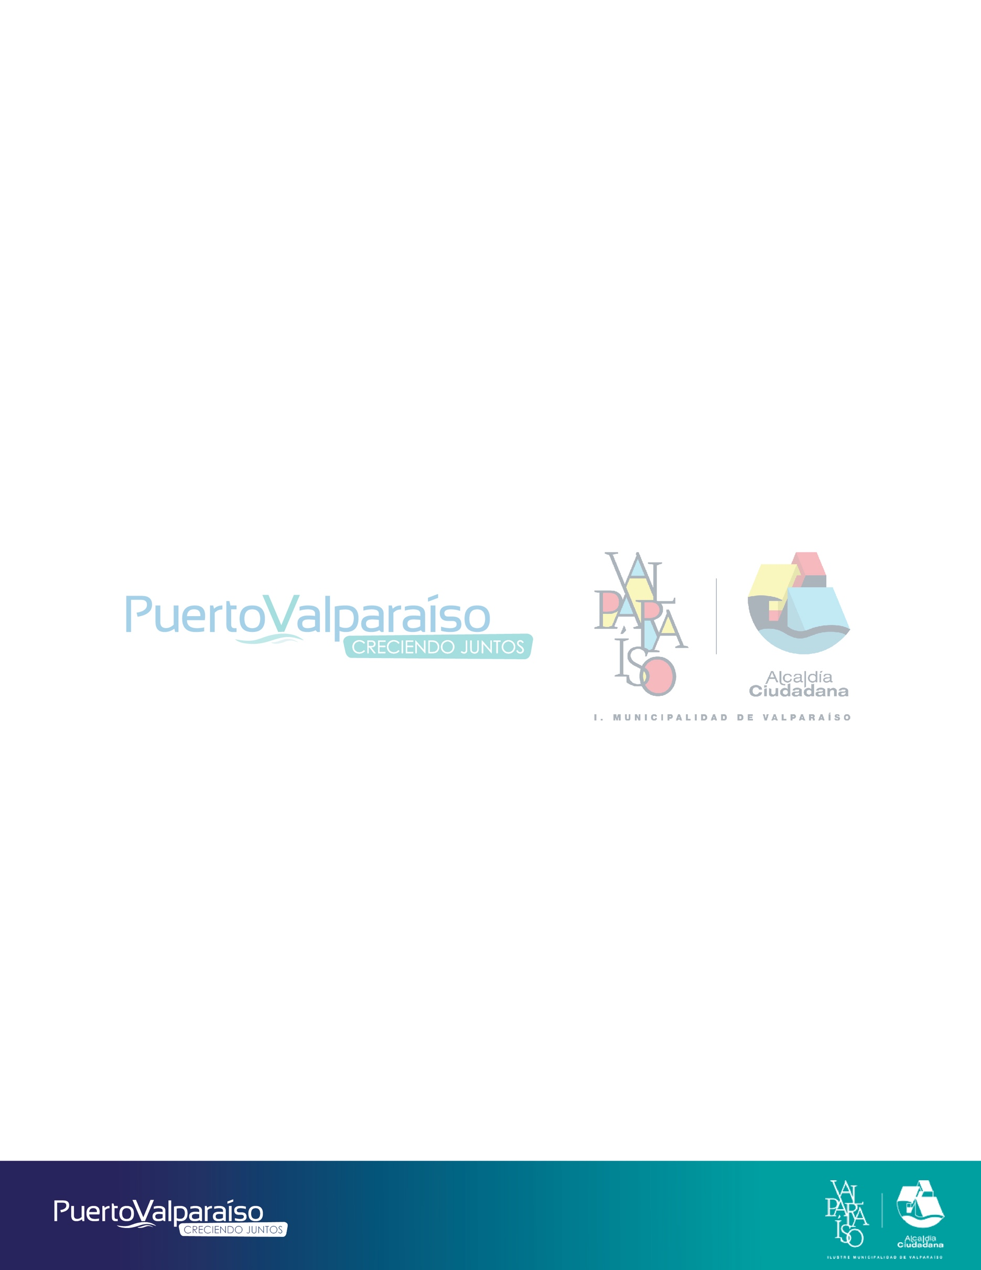dialogo en torno al desarrollo estratégico de la comuna con miras a elevar la calidad de vida de sus habitantes. Para efectos de lo indicado, las comparecientes procurarán concordar y armonizar los contenidos de sus propuestas y proyectos, con especial consideración de:

* 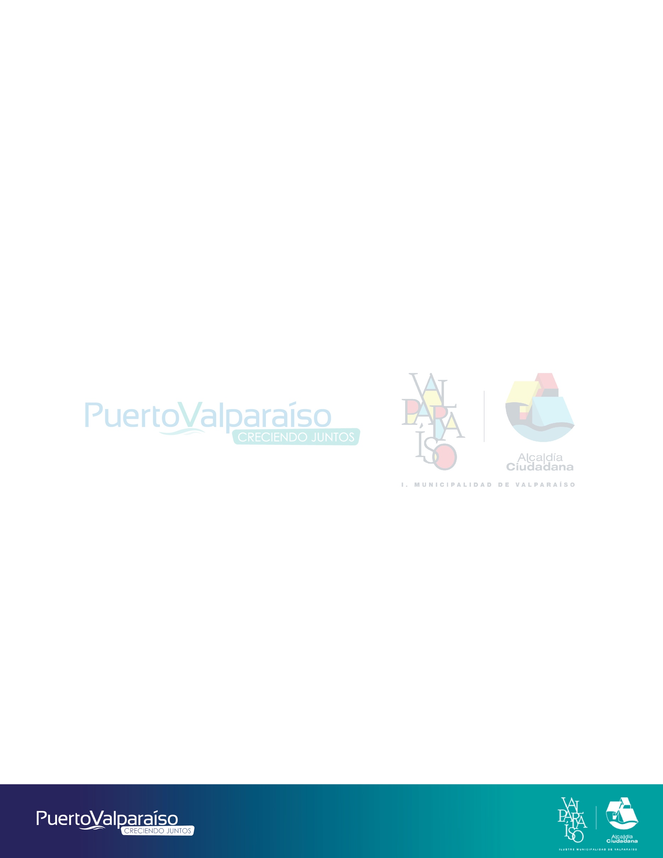El PLADECO 2019 – 2030 de Valparaíso;
* Las conclusiones que se obtengan del primer y segundo ciclo del proceso de participación ciudadana *Valparaíso Dialoga*, realizado por EPV;
* El Plan Maestro de EPV; y
* El Plan de Desarrollo Portuario de Valparaíso, con énfasis en la Ampliación Portuaria y el Borde Costero.

De esos contenidos y en el marco de confianza y respeto entre las partes, surge la voluntad de formalización mediante la firma de la presente declaración, que canalizará la contribución de ambas partes a la Comuna de Valparaíso, lo que facilitará la generación de las condiciones requeridas para la ejecución de obras e iniciativas orientadas al desarrollo armónico y sinérgico entre la ciudad y su puerto, así como el potenciamiento de otras actividades, tales como la universitaria, turística y patrimonial entre otras, sumado a otras vocaciones productivas históricas y emergentes del territorio de Valparaíso.

**Cuarto**: En virtud de los antecedentes y las consideraciones expuestas por las partes en este instrumento y para alcanzar estos propósitos, declaran los siguientes objetivos:

1. Buscar los mejores términos para la ampliación portuaria, atendiendo tanto a las necesidades de una mayor infraestructura como a los objetivos de desarrollo económico, urbano y sostenibilidad ambiental que ha planteado la comunidad.
2. Promover y apoyar los consensos necesarios para factibilizar la ampliación portuaria de Valparaíso en armonía con las distintas vocaciones de Valparaíso, bajo un cronograma de trabajo que atienda los tiempos necesarios para concretar este desarrollo.
3. Promover el desarrollo integrado y sinérgico de las distintas vocaciones productivas, buscando potenciar las actividades existentes y potenciar nuevas actividades que permitan obtener un desarrollo sostenible en el mediano plazo, para lo cual será necesario explorar alianzas estratégicas que promuevan la producción de riquezas asociadas al borde costero.
4. Ampliar el espacio de diálogo incorporando a las múltiples actorías estratégicas del Borde Costero Integrado de Valparaíso, con el objeto de construir en conjunto caminos que conduzcan hacia el desarrollo económico de la comuna con criterios de sostenibilidad y justicia social.
5. Levantar un plan de trabajo que permita avanzar en la concreción de los objetivos de desarrollo colaborativo del borde costero y la ampliación portuaria, con la participación de las actorías estratégicas, ya mencionadas.
6. ****Generar consenso sobre las inversiones que resulten de los planes de mitigación y/o compensación o vía responsabilidad empresarial de la empresa portuaria y sus concesionarios.

**Quinto**: Estos objetivos serán abordados por una mesa de trabajo permanente compuesta por las partes y quienes de común acuerdo, inviten a participar y cuyos avances serán evaluados periódicamente de manera de ir concretando acciones con miras a los desafíos de este convenio.

**Sexto:** Los acuerdos alcanzados en esta mesa de trabajo entre la I. Municipalidad de Valparaíso y la Empresa Portuaria Valparaíso quedarán sellados en un pacto que deberá ser firmado por el alcalde Jorge Sharp Fajardo y el Gerente General de EPV, Franco Gandolfo Costa, o quienes estén desempeñando dichas funciones.

**Jorge Sharp Fajardo Fernando Ramirez Galvez**

**Alcalde Presidente del Directorio**

**I. Municipalidad de Valparaíso** **Empresa Portuaria Valparaíso**